实验题专项训练
1．如图为探究“磁生电”的实验装置。
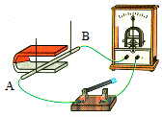
（1）闭合开关，让悬着的导体AB （选填“左右”、“上下”、“沿A向B”或“沿B向A“）运动时，电流表会发生偏转。
（2）若保持导体AB不动，要产生感应电流，正确的操作是 。
（3）实验中发现电流表指针偏转不明显，为了使指针偏转明显，请你从实验装置和操作上各提一条改进建议。装置改进： ，操作改进： 。
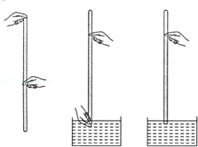
2．在长约1米、一端封闭的玻璃管里灌满水银，用手指将管口堵住，然后倒插在水银槽中，放开手指，管内水银面下降到一定高度时就不再下降，如图所示。
（1）为了测得大气压的值，这时必须测量 。如果将此装置拿到比地面低得多的矿井底部，则观察到的现象是 。
（2）某同学也利用此装置，把水银换成水，将玻璃管灌满水后倒插在水槽内时，管中的水柱 下降，如果这时在管顶开一个小孔，水柱 向上喷出。（均选填“会”或“不会”）
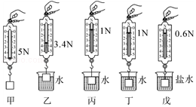
3．小明用弹簧测力计、正方体物块、两个相同的烧杯，分别装有一定量的水和盐水，对浸在液体中的物体所受的浮力进行了探究，其装置和弹簧测力计示数如图所示。（g取10N/kg）

（1）分析图甲、乙、丙，说明浮力的大小与 有关。
（2）为了探究浮力大小与物体浸没在液体中的深度有无关系，可选用图 的装置来进行操作；图 说明浮力大小与液体密度有关。
（3）正方体物块浸没在水中时受到的浮力是 N，正方体物块的体积是 m³。
（4）用图示实验数据测出盐水的密度是 kg/m³。
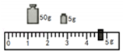
4．小明在课外探究活动中要测量5角硬币的密度，她选取了16枚相同的5角硬币，天平、砝码、量筒。
（1）小明先调节好天平，左盘放入16枚相同的5角硬币，指针指向分度盘右边，接下来他应该 ，最终天平平衡后，所用砝码与游码的位置如图所示，则16枚硬币的质量为 g。
（2）把16枚硬币放入盛水的量筒中，浸没后水面由30cm³上涨到38cm³．计算出硬币的密度为 g/cm³。
（3）小芳看到小明的试验后问道：“你为什么不用1枚硬币做呢，找16枚硬币多麻烦啊？”小明回答道，“这是为了 。”
5．小明同学做“测量滑轮组机械效率”的实验。（如图所示），用相同的滑轮组提升不同数量的钩码，记录数据如表所示。
实验  次数 | 钩码的  重力G/N | 钩码提升高度  h/m | 拉力  F/N | 绳端移动的  距离s/m | 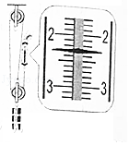  机械效率  η
1 | 2 | 0.1 | 0.9 | 0.3 | 74%
2 | 4 | 0.1 | 1.6 | 0.3 | 83%
3 | 6 | 0.1 | ① | 0.3 | ②
（1）观察如图中测力计的示数，表格中编号①的数值是 ，②的数值是 。
（2）小明通过分析表格中的数据，得到了提高滑轮组机械效率的方法，汽车作为一种“机械”，提高效率对节能减排有重要意义，请你指出以下三种提高效率的方法中，方法 是与本实验同理的。
方法一：鼓励人们“拼车”出行，使汽车尽量装满人员
方法二：汽车制造厂用新材料减轻汽车重量。
方法三：经常给汽车做保养，保持良好的润滑。
（3）小明发现绳端移动的距离与钩码提升高度有固定的倍数关系，于是他认为钩码数量一定时，无论将钩码提升多高。都不影响该滑轮组的机械效率，小芳则认为：钩码提升的高度不同，有用功就不同，机械效率就变化了，你认为 的看法是正确的。
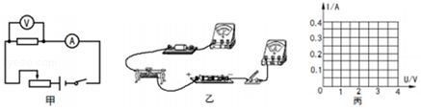
6．小明同学在“探究电流与电压的关系”时选取了如下材料，3.6V锂电池一枚，10Ω定值电阻一个、电压表一只、电流表一只、最大阻值为20Ω的滑动变阻器一个，开关一个，导线若干。

（1）请根据如图甲所示的电路，用铅笔代替导线在图乙中，将电路元件连接完整，注意导线不要交叉。
（2）下面表格中是小明同学实验并整理的数据，请你在图丙坐标系中画出I﹣U的关系图象，通过分析图象，你得出的实验结论是： 。
实验次数 | 第1次 | 第2次 | 第3次 | 第4次 | 第5次
电压/V | 1 | 1.5 | 2 | 2.5 | 3
电流/A | 0.1 | 0.15 | 0.2 | 0.25 | 0.3
（3）王老师查看了小明的实验数据后说：“小明，你的实验数据看上去很不错，不过，你有没有编造数据呀？小明不好意思的说：“对不起，王老师，确实有一组数据是编造的。”请你指出小明的哪组数据是编造的？并说出你的理由。
7．在一节物理校本研究课中，小明同学与小芳同学要比较甲、乙两种比热容的大小，他们准备了两只相同的烧杯，分别装了初温和质量相同的甲、乙液体。
（1）在设计实验方案时，加热的方式选择下列的 填字母代号）更科学。
A．用两只相同的酒精灯分别给甲、乙液体的烧杯加热
B．用两只功率相同的电加热器分别浸没在甲、乙液体中加热
（2）在两种液体都不沸腾的前提下，小明认为要把甲、乙两种液体都加热到相同的温度然后进行比较；小芳认为要加热到相同的时间然后进行比较，你认为方法可行的是 （选填“仅小明可行”、“仅小芳可行”或“两人都可行”）
（3）根据你第（2）问做出的选择，说出应该怎样判断得出甲、乙两种液体比热容的大小。
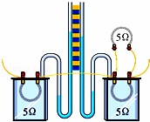
8．采用如图的装置探究“电流产生的热量跟什么因素有关”，接通电源，瓶内的空气被加热后膨胀，使U型管中的液面发生变化，通过观察U型管的液面变化情况比较出瓶内电阻丝的发热多少。
（1）如图所示的是探究电流产生的热量跟 的关系，通电一段时间 （选填“左瓶”或“右瓶”）内的电阻丝产生的热量多。
（2）让实验装置冷却到初始状态，把右瓶并联的两根电阻丝都放入瓶内，接通电源比较两瓶内电阻丝发热多少。此时该装置是探究电流产生的热量跟 的关系，一段时间后电阻丝产生的热量 （选填“左瓶”、“右瓶” 或 “两瓶一样”）多。
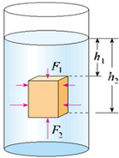
9．如图所示，把一个底面积为S，高为l的长方体浸没在密度为ρ的液体中，上、下表面分别距液面为h₁和h₂，因为液体内部存在压强，所以长方体各表面都受到液体的压力。
（1）分析图中长方体的受力情况，其受到浮力的原因是 ，浮力的方向是 。
（2）大量的实验结果表明：“浸在液体中的物体受到浮力的大小等于它排开液体所受的重力”。请从浮力产生原因的角度推导出这一结论。
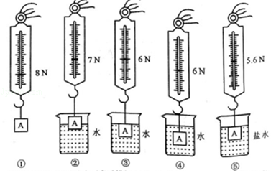
10．小俊在探究“影响浮力大小的因素”时，做了如图所示的实验，请你根据小俊的实验探究回答下列问题：

（1）比较图①、③、⑤，说明浮力的大小 有关；
（2）小俊对图①、②、③、④四个步骤进行了观察研究，发现浮力的大小有时与深度有关，有时与深度又无关。对此正确的解释是：浮力的大小随着排开水的体积的增大而增大，当物体完全浸没在水中后排开水的体积相同，浮力的大小与深度 （选填“有关”或“无关”）；
（3）在小俊实验的基础上，根据有关实验数据，计算出盐水的密度为 kg/m³。
11．小明用一个金属圆柱体、弹簧测力计和烧杯等器材探究浮力的大小跟哪些因素有关。如图甲是他的实验探究过程：
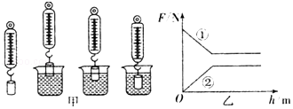
（1）分析图中 的变化可知，物体受到的浮力的大小与 有关。
（2）小明根据所测得的数据，绘制了弹簧测力计对金属圆柱体的拉力和金属圆柱体所受浮力随浸入液体深度变化的曲线，如图乙所示，你认为曲线 （选埴“①”或“②”）描述的是金属圆柱体所受浮力的变化情况。从图中可以看出金属圆柱体密度与液体的密度的关系是ρ_{金} 2ρ_{液}（选填“＞”“=”或“＜”）。
12．某同学在探究物态变化的实验中，在试管中放入少量碘。塞紧盖子放入热水中，观察到试管中固态碘逐渐消失，变为紫色的碘蒸气并充满试管。
（1）此过程固态碘发生的物态变化是 （填物态变化的名称）。
（2）在上述实验中，小明同学猜想：固态碘是先变成液体，再变成气体，因为速度太快，液态碘出现的时间太短，因而没有观察到。为验证猜想，他查询了一些小资料：碘的熔点是113.5℃；碘的沸点是184.4℃；水的沸点是100℃。
请你根据上述资料分析说明小明的猜想为什么是错误的： 。
（3）为了进一步探究此类现象，小明在试管中放入适量温水，然后放入一小块干冰（固态二氧化碳），此时观察到水中有大量气泡产生，同时水面上有大量白雾。水中大量的气泡是由 形成的。水面上大量的白雾是由 形成的。
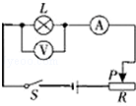
13．在测量标有“2.5V”字样小灯泡的电功率的实验中，小明同学设计了如图所示的电路，测量的数据如下表：
数据序号 | 1 | 2 | 3 | 4 | 5 | 6 | 7
电压U/V | 0.5 | 0.9 | 1.3 | 1.7 | 2.1 | 2.5 | 3.0
电流I/A | 0.16 | 0.19 | 0.21 | 0.25 | 0.26 | 0.28 | 0.32
灯泡发光 | 不亮 | 微亮 | 微亮 | 较亮 | 较亮 | 明亮 | 很亮
（1）请根据表中的数据计算出小灯泡额定功率为 W．当小灯泡两端电压为1.7V时小灯泡的电阻为 Ω。
（2）有一位同学在连接电路后，闭合开关，在移动滑动变阻器滑片P的过程中发现：灯泡变亮时电压表示数变小；灯泡变暗时，电压表示数变大。经检查所用器材完好，请指出问题可能是： 。
（3）若将小灯泡换成发光二极管，测量发光二极管的电功率，发现在亮度相当的情况下，每次所测得的电功率都比小灯泡的小，从能量转化角度来分析，其原因是 。

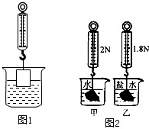
14．在探究影响浮力大小因素的实验中，同学们提出了下列4种猜想：
猜想1：浮力的大小与液体的密度有关。
猜想2：浮力的大小与物体浸入液体中的体积有关。
猜想3：浮力的大小与物体的形状有关。
猜想4：浮力的大小与物体所受的重力有关。
（1）如图1所示，小明把一个柱状固体挂在弹簧测力计下，使它浸在液体中的体积逐渐增大，观察到弹簧测力计的读数逐渐变小。此实验说明了猜想 是正确的。
（2）如图2所示，小明将同一块石头浸没在水和盐水中，此实验是为了验证猜想 。在实验中，观察到石块浸没在盐水中静止时弹簧测力计的示数小，则说明石块在盐水中所受浮力 （选填“大”或“小”）。
（3）为了验证猜想3，小明将同一个橡皮泥做成不同的形状，先后放入水中，发现有的漂浮在水面上，有的下沉，由此得出结论：浮力的大小与物体的形状有关。请你指出他的实验方法的错误： 。
（4）为了验证猜想4，小明将重力相同而体积不相同的铁块和铝块浸没在水中，观察到所受的浮力大小不相等，由此得出结论：浮力大小与物体所受的重力无关。请指出他的实验方法的错误： 。
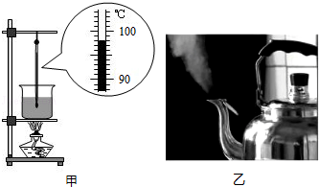
15．如图甲所示，在“探究水沸腾时温度变化特点”的实验中：

（1）小红观察到水中产生大量的气泡，不断上升变大，到水面破裂开来，此时水的温度是 ℃，要使此温度计的示数继续继续上升，可采用的办法是 。
（2）小红同学又认真观察了家里烧开水的过程，发现当水沸腾时，壶嘴口不断有“白气”出现时；但通过进一步的仔细观察却发现出现“白气”的位置总是与壶嘴口有一小段距离，在壶嘴位置却几乎看不见“白气”（如图乙）．请你用所学的物理知识解释上面的两个现象。

16．在探究液体内部压强特点的实验中：
（1）如图甲，小明将金属盒逐渐浸入水中越来越深的位置，在U形管中观察到的现象是： 。
（2）小明准备了一杯水和一杯浓盐水，想要探究液体内部压强与液体密度的关系，他的操作办法是： 。
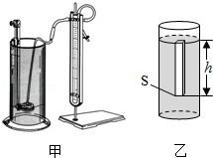
（3）小明想得到液体内部压强与液体深度、液体密度的定量关系，请你根据所学过的知识，利用图乙中的液柱模型推导出液体内部压强的计算公式。

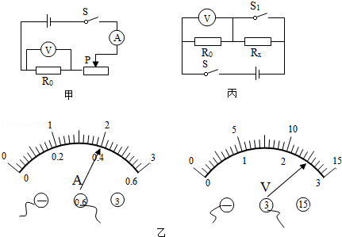
17．小明同学要测量某未知电阻的阻值（整个实验过程中电源电压保持不变）
（1）按照图甲电路图正确连接电路后，闭合开关，小明发现电流表无示数，但电压表示数很大。电路中出现的故障原因是 。
（2）排除故障后，电流表和电压表的示数如图乙所示，则R₀= Ω．接下来小明调整变阻器的滑片继续测量，这样做的目的是 。
（3）小明想利用这些器材测量另一个未知电阻R_{x}的阻值，但发现电流表已经损坏。小华帮他设计另一个实验方案：利用图丙所示的电路，先闭合开关S、S₁，记下电压表的示数U₁，再 ，记下电压表示数U₂．则R_{x}= （表达式用测得的量与已知量表示）。
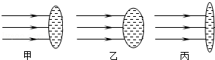
18．小明用薄膜充水后制成水透镜模拟眼球中的晶状体，来比较正常眼、近视眼和远视眼的焦距大小。实验中测得甲图焦距为10cm，再将甲分别挤压成乙图、丙图的形状，并分别测量焦距，如图所示。
（1）测得焦距小于10cm的是图 ，模拟近视眼的是图 。
（2）在同一位置，用甲、乙、丙透镜分别对着远处的某一物体，移动光屏得到清晰的像，其中像距较大的是 图。
（3）目前很多近视患者戴隐形眼镜来矫正视力。隐形眼镜是一种直接贴在角膜表面的超薄镜片，可随着眼球运动，其中心厚度只有0.05mm，则此镜片的边缘厚度 0.05mm（选填“小于”、“等于”或“大于”），此镜片对光有 作用（选填“会聚”或“发散”）。
19．小明家新换了一种电子式电能表，它用一个发光二极管代替普通电能表的转盘，发光二极管闪烁一次表示转盘转动一圈，电子表电能表参数是3200imp/kW•h．小明想利用这只电能表和钟表测量新买的微波炉的电功率。
（1）小明的实验方法是：先关闭家里其它用电器，只让微波炉工作，从电能表红灯闪烁开始记时，当电能表的红灯闪烁320次时，所用的时间为5分钟，则微波炉的电功率为 W。
（2）当小明用同样的方法测家中电热水器的电功率时，发现电能表红灯闪烁更快，这说明电热水器消耗电能比微波炉 一些。
（3）小明在买微波炉时，听到两种说法：一种说法是微波炉很省电，用它加热食品花不了多少电费。另一种说法是微波炉很费电，微波炉一开就“烧保险”。前者是从 的角度说的。后者是从 的角度说的。

20．在研究杠杆平衡条件的实验中：
（1）小明调节杠杆在水平位置平衡后，按图1所示，通过加挂钩分别改变F₁、F₂，仍使杠杆在水平位置平衡，并用刻度尺在杠杆上测出对应的L₁和L₂，记录的实验数据如下表：
次数 | F₁/N | L₁/cm | F₂/N | 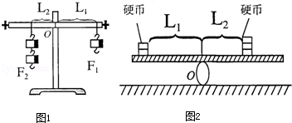  L₂/cm
1 | 1 | 8 | 2 | 4
2 | 2 | 8 | 1 | 16
3 | 2 | 12 | 3 | 8
小明通过观察以上实验装置，并分析数据得出杠杆平衡的条件是：“动力乘动力作用点到支点的距离=阻力乘阻力作用点到支点的距离”。小华认为小明的结论不正确，小华为了验证自己的观点。只将如图1中的F₁改用弹簧测力计来拉。实验中改变拉力的 。仍使杠杆在水平位置平衡时，比较拉力的 ，即可证明小华的观点是否正确。
（2）某同学利用身边的塑料直尺和硬币若干来验证杠杆平衡的条件，如图2所示，当杠杆在水平位置平衡时，他测出从支点O到硬币边缘的距离作为力臂L₁和L₂的大小。他测力臂的方法是 的（选填“正确”或“错误”）．如果将两边的硬币以相同速度同时匀速向支点移动的过程中，则杠杆 （选填“仍平衡”、“向左倾斜”、“向右倾斜”）。
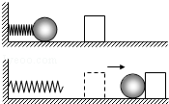
21．小明看到运动员拉弓射箭时，弓拉得越弯，箭射得越远。小明猜想：弹性势能的大小可能与物体的弹性形变有关。
（1）为验证其猜想是否正确。他设计了如下实验（弹簧被压缩后未超过其弹性限度）；如图所示，将同一个弹簧压缩 （选填“相同”或“不同”）的长度。将小球置于弹簧的右端，松开后小球碰到同一位置的相同木块上，分别比较木块 ，从而比较弹性势能的大小。
（2）若水平面绝对光滑，本实验将 （选填“能”或“不能”）达到探究目的。
（3）小明根据实验现象认为：小球推动木块移动一段距离后都要停下来，所以弹簧、小球和木块所具有的机械能最终都消灭了。你认为小明的观点是 的（选“正确”或“错误”），理由是 。
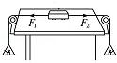
22．在探究“二力平衡的条件”的实验中，某同学采用的实验装置如图所示：
（1）当物体处于静止状态或 状态时我们认为它受到的力是相互平衡的。
（2）实验时，小明发现当向左盘和右盘同时加入一个相等重量的砝码时，木块处于静止状态。此时木块在水平方向受到两个力的作用，这些力是平衡的。小明再把右盘中的砝码换成一个较重的砝码时，发现木块仍然处于静止状态，出现这种现象的原因是 ，这时木块在水平方向受到的力 （填“平衡”或“不平衡”）．要避免这种现象产生，请你对该实验装置提出改进意见： 。
（3）某同学认为：物体在平衡力的作用下，其机械能可能会增大。你认为他的观点是 的。（填“正确”或“错误”）
23．牛奶密度是检验牛乳质量的一项重要指标，小华为了比较市场上两种不同品牌牛奶的密度，采用了如下方法：
（1）分别将两种不同品牌牛奶的密度测出来进行比较，为此他利用弹簧测力计、空饮料瓶、水、细线等物品来测量。其操作步骤是：
①用弹簧测力计测出空饮料瓶的重力G₁；
②在空饮料瓶中装满水，用弹簧测力计测出瓶和水的总重力G₂，计算水的体积V= （用测出物理量的字母表示，水的密度ρ_{水}已知）；
③ ；（说出具体方法和要测出的物理量并用字母表示）
④计算牛奶密度ρ= 。（用测出的物理量的字母表示）
（2）小华还设计了其它两种实验方法。
方法一：将一正方体塑料块先后放入这两种不同品牌的牛奶中，让它漂浮在液面上，观察塑料块露出液面的体积，露出液面体积较大的牛奶的密度较 ；
方法二：将测量液体内部压强的压强计的金属盒先后放入这两种不同品牌牛奶中的同一深度，观察压强计的高度差，高度差较大的牛奶的密度较 。（以上两空均填“大”或“小”）

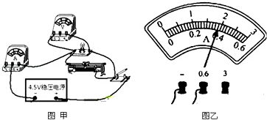
24．小明做“测定小灯泡额定功率”的实验。被测小灯泡的额定电压为3.8V，实验室有如下器材：电压恒定为4.5V的电源、电流表、电压表、滑动变阻器、开关各一只，导线若干。

（1）图甲是小明连接的实物图，连接错误的器材是： 。若按此实物图进行实验，闭合开关，滑片P向左移动时，电流表的示数将 ，电压表的示数将 ，小灯泡的亮度将 。（以上三空均填“变大”“变小”或“不变”）
（2）小明重新正确连接电路后，调节滑动变阻器使小灯泡正常发光时，电流表示数如图乙所示，则小灯泡的额定功率是 W（保留一位小数），此时滑动变阻器接入电路的阻值约为 Ω．（保留一位小数）
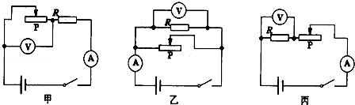
25．在探究“电阻上的电流与两端电压的关系”的实验中，所用的器材有：一个定值电阻R、一个电压恒定的电源，电流表、电压表各一个，滑动变阻器一个，开关一个，导线若干。有三位同学分别设计了如图所示的甲、乙、丙三个电路图。

（1）三个电路图中，只有丙图是符合要求的，甲图中的错误是 ，乙图中的错误是 。
（2）在这三个电路图中，都有滑动变阻器，如将滑片P都向左移动时，甲图中电压表的示数将 ，乙图中电流表的示数将 ，丙图中电阻R的阻值将 。（三空都选填“变大”、“变小”或“不变”）

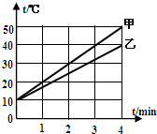
26．为研究不同物质的吸热能力，某同学用两个完全相同的酒精灯，分别给质量和初温都相同的甲、乙两种液体同时加热，分别记录加热时间和升高的温度，根据记录的数据作出了两种液体的温度随时间变化的图象，如图所示。
（1）根据图象，某同学认为：“加热相同的时间时，甲升高的温度高一些，这说明甲吸收的热量多一些”。这位同学的判断是否正确？请说明理由。
（2）要使甲、乙升高相同的温度，应给 加热更长的时间，这说明 的吸热能力强些。
（3）如果已知甲的比热容是1.8×10³J/（kg•℃），则乙的比热容是 J/（kg•℃）。

27．如图所示，为探究阻力对物体运动的影响，让小车自斜面顶端从静止开始滑下，观察小车从同一高度滑下后，在不同表面运动的距离。

（1）让小车从同一高度滑下，目的是为了控制小车每次滑到平面时的 相同。在实验中，小车分别在毛巾、棉布、木板上滑行直到静止，这三次实验小车消耗的机械能 （选填“相等”、“不等”或“无法判断”）。
（2）通过以上实验，我们可以推理得出：当物体所受的阻力为零时，物体的速度将不会发生变化。为此某同学认为：“所有的物体，如果它的速度不发生变化，一定不受阻力的作用”。他的观点正确吗？并举例说明。
（3）如果分别让小车从不同的高度滑下，请你推理：当小车以不同的速度在阻力为零的平面上运动，最终的速度会相同吗？为什么？

